Manejo de Archivos

Historial del documento

Versión | Fecha | Autor | Comentario
1 | 2016-Aabr-01 | Byron Valdivieso A. | Versión aprobada
2 | 2016-Aabr-04 | Byron Valdivieso A. | Actualización nombre de archivos
3 | 2016-Aabr-09 | Byron Valdivieso A. | Actualización nombre de archivos .PDF a .pdf

Índice

Contenido
Historial del documento 1
Índice 1
Desarrollo 1
Archivos Anexos 1
Validación de LINKS 2
Colocación de archivo matriz 3

Desarrollo

Estimado usuario, a continuación se presentan los pasos a seguir para:

- Colocación de archivos anexos
- Validación de links
- Colocación de archivo matriz.

Archivos Anexos

- Ingresar a la carpeta compartida en la cual debe colocar el anexo de acuerdo al tutorial “Acceso a Carpetas compartidas”
- Seleccionar la carpeta compartida de la cual usted es responsable, ejemplo: “literal_I_ANEXOS_ENERO”
- Pegar el anexo en formato “pdf” con el siguiente estándar “XXX_PAC_2016_SERCOP_SDPC.pdf” donde:

SECCIÓN | DESCRIPCIÓN
XXX_ | Siglas de la unidad/dirección/secretaría/etc
Nombre descriptivo | Nombre sin espacios o separados por “_”. NO usar caracteres especiales. Todo en mayúscula
Terminación | .pdf (sistema lo pone automáticamente)

Validación de LINKS

- Ingresar a la carpeta compartida en la cual debe colocar el anexo de acuerdo al tutorial “Acceso a Carpetas compartidas”
- Seleccionar la carpeta compartida de la cual usted es responsable, ejemplo: “literal_I_ANEXOS_ENERO”
- Crear los LINKS en el archivo matriz de acuerdo al siguiente estándar:

http://gobiernoabierto.quito.gob.ec/Archivos/Transparencia/YYYY/MMM/LITERAL/ANEXO/NombreArchivo.pdf

SECCIÓN | DESCRIPCIÓN
http://gobiernoabierto.quito.gob.ec /Archivos/Transparencia/ | Constante tal cual se indica, RESPETANDO mayúsculas y minúsculas.
YYYY/ | Año
MMM/ | Mes de acuerdo al siguiente estándar: 01enero, 02febrero, 03marzo, 04abril, 05mayo, 06junio, 07julio, 08agosto, 09septiembre, 10octubre, 11noviembre, 12diciembre
LITERAL/ | Literal en el que va el anexo: A1, A2, A3, A4, B1, B2 , c, d, e, f, g, h, i, j, k, l, m, n, o, s
ANEXOS/ | Constante palabra “ANEXOS” en mayúsculas
NombreArchivo anexo | Nombre del archivo de acuerdo a lo que se describe en apartado “Archivos Anexos”, DEBE terminar en .pdf

Ejemplo:

http://gobiernoabierto.quito.gob.ec/Archivos/Transparencia/2016/03marzo/i/ANEXOS/XXX_PAC_2016_SERCOP_SDPC.PDF

- Pegar el archivo matriz en el directorio que se tenga acceso

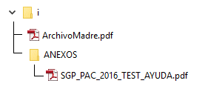
Archivo hijo
Archivo matriz

- Invocar archivo Matriz a través del link proporcionado:

http://gobiernoabierto.quito.gob.ec/Archivos/Transparencia/2016/03marzo/i/ANEXOS/ArchivoMadre.pdf

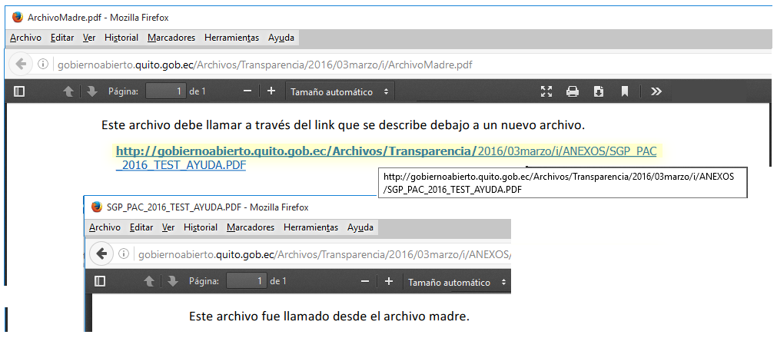
Link a archivo hijo
Archivo matriz
archivo hijo

Colocación de archivo matriz

- Ingresar a la carpeta compartida en la cual debe colocar el anexo de acuerdo al tutorial “Acceso a Carpetas compartidas”
- Ingresar a la carpeta compartida principal (NO ANEXO)
- Pegar el documento en formato PDF con el siguiente formato:

LITERAL_AA_NOMBRE_MMM_YYYY.pdf

SECCIÓN | DESCRIPCIÓN
LITERAL_ | Constante palabra “LITERAL_”
aa_ | Siglas del literal correspondiente en mayúsculas: A1, A2, A3, A4, B1, B2, C, D, E, F1, G, H, I, J, K, L, M, N, O, S
nombre/ | Nombre del archivo
MMM_ | Siglas del Mes: ENE, FEB, MAR, ABR, MAY, JUN, JUL, AGO, SEP, OCT, NOV, DIC
AAAA | Año.
.pdf | Constante palabra “.pdf” (el sistema lo pone solo)

Ejemplo:

LITERAL_B1_DIRECTORIO_DE_LA_INSTITUCION_MAR_2016.pdf

LITERAL_A1_ORGANIGRAMA_DE_LA_INSTITUCION_MMM_YYYY
LITERAL_A2_BASE_LEGAL_QUE_RIGE_A_LA_INSTITUCION_MMM_YYYY
LITERAL_A3_REGULACIONES_Y_PROCEDIMIENTOS_INTERNOS_MMM_YYYY
LITERAL_A4_METAS_Y_OBJETIVOS_UNIDADES_ADMINISTRATIVAS_MMM_YYYY
LITERAL_B1_DIRECTORIO_DE_LA_INSTITUCION_MMM_YYYY
LITERAL_B2_DISTRIBUTIVO_DEL_PERSONAL_MMM_YYYY
LITERAL_C_REMUNERACION_MENSUAL_POR_PUESTO_MMM_YYYY
LITERAL_D_SERVICIOS_QUE_OFRECE_Y_LA_FORMA_DE_ACCEDER_A_ELLOS_MMM_YYYY
LITERAL_E_TEXTO_INTEGRO_DE_CONTRATOS_COLECTIVOS_VIGENTES_MMM_YYYY
LITERAL_F1_FORMULARIOS_O_FORMATOS_DE_SOLICITUDES_MMM_YYYY
LITERAL_G_PRESUPUESTO_DE_LA_INSTITUCION_MMM_YYYY
LITERAL_H_RESULTADOS_DE_AUDITORIAS_INTERNAS_Y_GUBERNAMENTALES_MMM_YYYY
LITERAL_I_PROCESOS_DE_CONTRATACIONES_MMM_YYYY.
LITERAL_J_EMPRESAS_Y_PERSONAS_QUE_HAN_INCUMPLIDO_CONTRATOS_MMM_YYYY
LITERAL_K_PLANES_Y_PROGRAMAS_EN_EJECUCION_MMM_YYYY
LITERAL_L_CONTRATOS_DE_CREDITO_EXTERNOS_O_INTERNOS_MMM_YYYY
LITERAL_M_MECANISMOS_DE_RENDICION_DE_CUENTAS_A_LA_CIUDADANIA_MMM_YYYY
LITERAL_N_VIATICOS,_INFORMES_DE_TRABAJO_Y_JUSTIFICATIVOS_MMM_YYYY
LITERAL_O_RESPONSABLE_DE_ATENDER_LA_INFORMACION_PUBLICA_MMM_YYYY
LITERAL_S_ORGANISMOS_SECCIONALES_RESOLUCIONES_ACTAS_Y_PLANES_DE_DESARROLLO_MMM_YYYY.

